
Service Lliurex Development:
- Angel Berlanas
- Héctor Garcia
- Raul Rodrigo
- Enrique Medina
- Daniel Durán

LliureX Maker en Ubuntu Trusty
17 de Octubre de 2014
Versión 1
01 de Diciembre de 2014
Versión 1

- Índex de continguts
2.Introducción 4
3.Directorio de configuración por sabor. 5
4.Uso de lliurex-maker 6
5.Ampliación de funcionalidad para la BETA 7
6.Construcción de las imágenes paso paso 8
7.Construcción de las imágenes usando un mirror custom 9
8.Creación de imágen de cliente. 10

Introducción

LliureX Maker es la herramienta de creación de imágenes instalables de LliureX. Se trata de un pequeño “Wizard” sobre Live-Builder, la herramienta de Debian para la creación de las imágenes de Instalación de los distintos sabores de Debian y dervidadas.

Directorio de configuración por sabor.

Cada uno de los sabores de LliureX tiene un directorio de configuración donde se establece entre otras cosas:
- Repositorios origen
- Paquetes a instalar
- Ficheros de configuración
- Formato de la imágenes

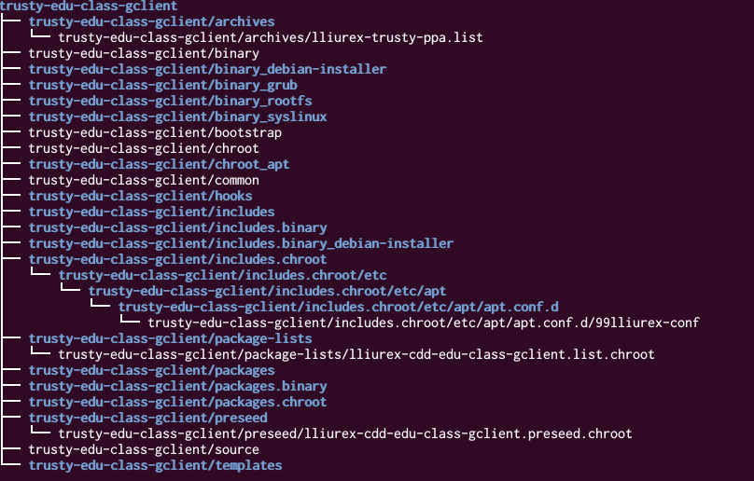

Uso de lliurex-maker

Si ejecutamos lliurex-maker sin parámetros nos muestra el “USAGE”, permitiendo así hacernos una idea de cuales son los diferentes sabores de LliureX que están disponibles en ese momento para la creación.

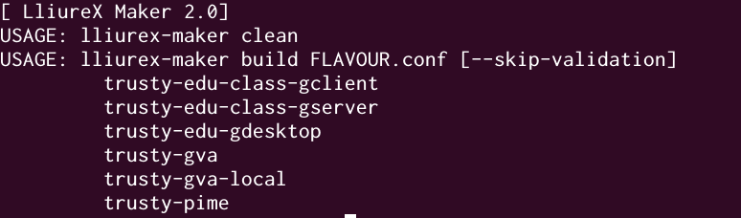
En el proceso de creación de la imágen se ha añadido un mecanismo para comprobar antes de comenzar el proceso completo que los repositorios para la creación están disponibles.
En el caso de que no lo estén sale con error, permitiendo al usuario volver a ejecutar el lliurex-maker pasándole como argumento adicional: --skip-validation.
En este caso, la comprobación se omite y se realiza el intento de hacer la imágen sin realizar más pruebas.

Ampliación de funcionalidad para la BETA

Para la BETA de LliureX Trusty (15.05) se han añadido las siguientes carácteristicas.

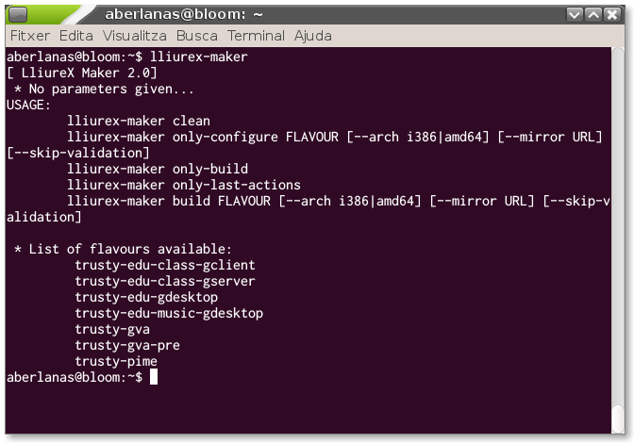Il·lustració 1: Lliurex Maker

Construcción de las imágenes paso paso

El lliurex-maker está basado en el creador de LiveCD de Debian, que es el el live-builder. Tal y como se ha visto antes, esto permite la parametrización de la creación de los LiveCD para la instalación de LliureX.

En el caso de que se quisiera construir un sabor de LliureX por partes, ahora se puede indicar al lliurex-maker que prepare los ficheros para cada paso.

# lliurex-maker only-configure trusty-edu-gdesktop –-arch i386

Preparará en el directorio de trabajo la estructura necesaria para que el live-builder pueda generar una iso de LliureX de arquitectura i386. Sin embargo no lo ejectuará, permitiendonos así poder modificar ficheros, configuraciones, añadir binarios, y en general hacer las pruebas necesarias para nuestra construcción personalizada.

# lliurex-maker only-build
Esto construirá la imágen que hemos preparado en el paso anterior y tan solo nos quedará ejecutar el comando:

# lliurex-maker only-last-actions

Para que se acabe de generar la imágen (fichero binary-hybrid.iso), en este caso con los kernels correctos en el directorio /casper/ de dentro de la imágen.

Construcción de las imágenes usando un mirror custom

Además de forzar el testeo de los distintos repositorios que podemos encontrar en cada uno de los sabores, se puede añadir un mirror principal para poder realizar las pruebas contra una réplica local (hecha con el lliurex-mirror, por ejemplo).

Para construir un sabor a partir de esa réplica basta con que se se indique de la misma manera que se hace con la arquitectura.

# lliurex-maker build trusty-gva –mirror http://server/llx1505

Este mirror tambien es comprobado antes de comenzar la descarga para no producir más demora en las pruebas.
Esta funcionalidad nos permite realizar más pruebas de las imágenes de LliureX, reduciendo en un 200% el tiempo necesario para la construcción.

Creación de imágen de cliente.

La creación de la imágen de cliente tiene que tener en cuenta que ha de ser possible hacerse bajo el servidor de aula (LliureX + LTSP). Y además que pueda arrancar sin que el servidor de aula esté disponible.
Esto hace que se tengan que tener en cuenta ficheros tales como:

- /etc/nsswitch.conf
- /etc/ldap/ldap.conf
- /etc/ldap.conf
- El paquete nscd

Ya que la creación de una imágen instalable de cliente es algo bastante complejo.

